Вилочный погрузчик Dimex E35
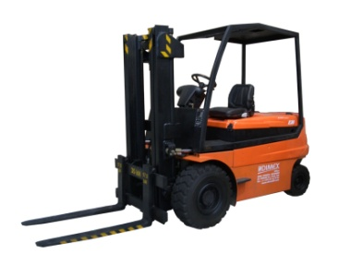
Общая информация о погрузчике Dimex E35
Вилочный погрузчик Dimex E35 грузоподъемностью 3500 кг
Назначение:
для переработки груза на складах, в вагонах, автомобилях
Описание погрузчика и его уникальных характеристик
Универасальный электропогручик с характерным силуэтом и цветовой гаммой. Шасси - прочная сварная конструкция, испытанная тензометрированием. Проведены продолжительные эксплуатационные испытания. Гарантированы прочность, надежность и долговечность. Kрыша защитная - самостоятельный модуль, выпускаемый в нескольких вариантах, в зависимости от требований заказчика: разной высоты, дополнительные источники света, аксессуары. Электрическая система обеспечивает: плавное, бесступенчатое регулирование скорости, минимальной расход энергии, непрерывный контроль состояния батареи и защиту от разрядки. Применяются импульсные регуляторы фирмы "Curtis".
Мост управляемый - прочная сварная конструкция с симметричным двойным поршневым цилиндром. Упрощенная кинематическая схема обеспечивает отличную маневренность и надежность.
Рабочее давление масла в гидравлической системе - до 250 bar. Соединительные элементы гидравлической системы типа DKOL гарантируют надежное уплотнение. Гидростатическое рулевое сервоуправление дает возможность регулировать наклон рулевого колеса.
Ведущий мост - независимый стопорный и рабочий тормоз.

Технические характеристики Dimex E35
Основные характеристики
Колёсная формула / кол-во осей | 2х / 2
Характеристики грузоподъёмности и массы
Грузоподъёмность, кг | 3500
Двигатель
Тип двигателя | электрический
Мощность двигателя (силового агрегата), кВт (л.с.) | тяговый-15; насосный-14,5
Топливная система
Максимальная скорость, км/ч | 15
Электрооборудование
Аккумуляторы (напряжение/емкость) , В/Ач | 80/720
Тормозная система
Рабочие тормоза | гидравлический
Стояночные тормоза | ручной
Колёса
Шины | 8.15х15 PR16 / 18х7-8PR16
Тип шин | пневматические(массивные)
Ходовые характеристики
Наружный габаритный радиус поворота, мм | 2355
Колесная (гусеничная) база, мм | 1770
Колея передних/ задних колес,мм | 1036/940
Характеристики погрузчика
Вид рабочего органа | Вилы
Размер рабочего органа, ДхШхВ, мм | 1150x140x45
Высота подъёма рабочего органа, мм | 3300
Наклон мачты (a/b), град | 4,0/7,0
Скорость подъема с грузом/без груза, мм/с | 300/400
Скорость опускания с грузом/без груза, мм/с | 600/400
Вид управления | сидя
Центр тяжести груза, мм | 500
Свободная высота подъема груза, мм | 70
Габаритные размеры, мм | 2700x1310x2240
Общий вес, кг | 5600
Другие характеристики
Дорожный просвет, мм | 130

